
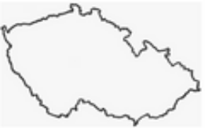


Cisterciácké klášterní krajiny: Cyklovýlet a výlet pro pěší

11. 6. 2022 9:00 – 17:00 Vyšší Brod
(výlet s průvodci a workshop, sraz u IC na náměstí)
Zveme vás na hvězdicový výlet po několika okruzích krajinou v blízkosti cisterciáckého kláštera ve Vyšším Brodě pořádaný pro širokou veřejnost.




Projekt spolupráce MAS Cisterciácké klášterní krajiny je spolufinancován Evropskou unií. Registrační číslo žádosti 22/000/1931b/231/ 000001.


